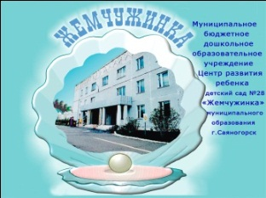
Муниципальное бюджетное дошкольное образовательное учреждение детский сад №28 «Жемчужинка»
муниципального образования г.Саяногорск
655602 Хакасия, г. Саяногорск, Центральный мкр., дом 11 тел.: 2-91-92, 2-37-11

Республиканский конкурс
«Педагог дошкольной образовательной организации – 2021»
Образовательная область «художественно-эстетическое развитие»
Непосредственно образовательная деятельность в старшей группе
«Парад планет»
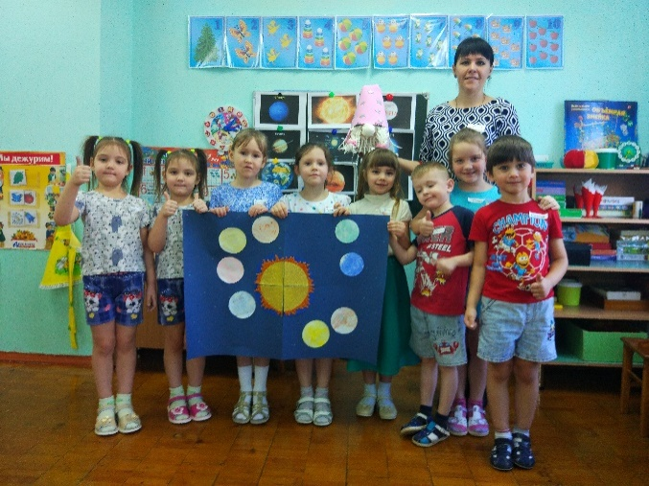
Гаврова Юлия Николаевна, воспитатель 1.к.к.
г.Саяногорск,2021г.

Цель: Создание социальной ситуации развития в процессе совместной художественно-эстетической деятельности, через нетрадиционные методы рисования.
Задачи:
- Создать условия для знакомства с новой техникой рисования, монотипия; (рисование пеной для бритья).
- Создать условия для расширения информации о космосе и планетах.
- Создать условия для развития умения сотрудничать в предложенных формах.
- Создать условия для развития умений прогнозировать результат деятельности.

Методы и приемы:
Игровой, создание проблемных ситуаций, практический (продуктивная деятельность- самостоятельная работа в парах), наглядный (зрительный, использование наглядных пособий), словесный (беседа, вопросы к детям).
Оборудование и ТСО: пена для бритья, гуашь, листы, круги, звезды из картона, пластиковые контейнеры, кисточки, деревянные палочки, линейки, клей.
Педагогические технологии:
Технология сотрудничества в рамках личностно-ориентированной технологии

Здоровьесберегающие технологии: физкультминутка, дыхательная гимнастика.

Индивидуальная работа: помощь ребенку по требованию.

Ход непосредственно образовательной деятельности
Этап  непосредственно образовательной деятельности | Организация рабочего пространства | Деятельность  взрослого | Деятельность  детей | Условия социальной  ситуации  развития и  психолого-  педагогические  условия
Вводная часть  (организационный  и мотивационный момент) | В группе создана пространственная предметно -развивающая среда  (плакаты со звездным небом, портреты космонавтов, игрушка Звездочет, почтовый ящик с письмом от Звездочета, посылка)  Дети находят в группе посылку.  Рассматривание содержимого посылки звездочета.  Физкультминутка «Звездочет» | «Здравствуйте, ребята! Меня зовут Звездочет. Малыши из группы «Звездочка» попросили меня выслать карту звездного неба с планетами, я начал ее для них делать, но не успел закончить, потому что меня вызвали на «Слёт Звездочетов». Отправляю вам посылку, надеюсь дети из «Звездочки» получат свой подарок и будут очень рады!  С уважением, Звездочет»  - Ребята, кто прислал нам письмо? О чем он попросил? А где посылка, что-то я ее не вижу? Хотите посмотреть, что находится внутри? Мне тоже интересно. Открывайте.  - Что это? Предлагаю разложить всё, что мы имеем на столе. Вот это похоже на карту. Что вы на ней видите? Чего не хватает? (планет)  - Как вы думаете, как все эти материалы могут нам помочь сделать карту звездного неба и планет? (ответы детей)  - Вы знаете, как сделать рисунок на этих заготовках с помощью красок и пены для бритья? Хотите я вас научу? Тогда вам нужно подумать какую планету вы будете создавать. А в этом нам поможет физкультминутка «Звездочет»  На Луне жил звездочёт (смотрят в «телескоп»).  Он планетам вёл учёт (показывать в небо рукой)  Меркурий – раз. (Описать круг руками)  Венера – два. (Хлопок)  Три – Земля,  Четыре – Марс. (Присесть, встать)  Пять – Юпитер,  Шесть – Сатурн. (наклон вправо - влево)  Семь – Уран,  Восемь - Нептун. (наклон вперёд, назад)  Девять – дальше всех Плутон. (прыжок)  Кто не верит – выйди вон! (руки в стороны) | Дети заходят в группу обращают внимание на письмо. Воспитатель читает.  Дети отвечают: пена для бритья, гуашь, листы, круги, звезды из картона, пластиковые контейнеры, кисточки, деревянные палочки, линейки, клей.) | Условия для выражения детьми своих мыслей, речевой активности.  Подведение к цели НОД  Создание образовательной проблемной ситуации.
Основная часть | Педагог предлагает детям выбрать рабочее пространство для творчества  Педагог показывает детям алгоритм действий  Самостоятельная работа в парах.  Дыхательная гимнастика  «Назови планету» | Планеты мы повторили, можно подойти к доске и посмотреть какие цвета красок пригодятся вам для создания планет.  Готовы создавать волшебные картинки? Чтобы было удобно работать, нужно разделиться на пары. Как будете делиться? По желанию, хорошо. Возьмите каждый себе по пластиковому контейнеру, поставьте на стол, возьмите пену для бритья. Не всем хватило, что нужно сделать? (поделиться), возьмите картонные круги, положите на стол, это будут ваши планеты и внимательно посмотрите, что я вам сейчас покажу. Сначала смотрим, а потом пробуем сами.  Берем пену для бритья, нажимаем на клавишу сверху и распределяем пену в контейнер. Затем выбираем нужные цвета красок и капаем их сверху на пену. Потом деревянной палочкой делаем разводы по пену, чтобы получился рисунок. И внимание, берем картонный круг, прикладываем его сверху на пену, аккуратно за край снимаем, переворачиваем, линейкой убираем все лишнее и посмотрите, какая красивая планета у нас получилась. Просто Волшебство!  Приступайте. Если кому-то нужна будет помощь, обращайтесь.  (самостоятельная деятельность детей)  Пока наши планеты подсыхают, я предлагаю сделать планеты из мыльных пузырей. Посмотрите, какая большая планета, как можно ее назвать? Подуйте на нее потихоньку, пусть летит. А эта получилась такая разноцветная. Как мы ее назовем? Подуйте. | Дети самостоятельно принимают решение о способе деления в пары.  Дети выбирают пространство для работы.  Каждая пара выбирает себе материал для работы.  Ответы детей  Предположения детей.  .  Ответы детей. | Условия для выражения детьми своих мыслей и стимулирования речевой активности  Условия для развития самостоятельности и инициативы  Создание условий для смены деятельности.  Условия для выражения детьми своих мыслей  Стимулирование речевой активности.  Условия для развития навыков  дыхательной гимнастики
Заключительная часть | Размещение на карте планеты  Рефлексия | - Что ж, теперь можно взять планеты, пройти за стол с картой и разместить на ней планеты. ( дети с помощью клея приклеивают планеты на карту).  - Как вы думаете, мы справились с просьбой Звездочета? Какие трудности возникали в вашей работе? Кому мы подарим карту Звездного неба и планет? Кого можно научить рисовать с помощью пены для бритья???  Дети дарят карту звездного неба ребятам из средней группы. | Ответы детей.  Составление карты звездного неба с планетами.  Рассуждение детей, выводы. | Создание условий для удовлетворения от работы.  Условия для выражения детьми своих мыслей. Стимулирование речевой активности

